Défi robotique juin 2021

Cycle 1

Compétences travaillées :
Se repérer dans le temps et dans l’espace
Ce qui est attendu des enfants en fin d’école maternelle :
- Situer des objets par rapport à soi, entre eux, par rapport à des objets repères
- Se situer par rapport à d’autres, par rapport à d’autres objets repères
- Dans un environnement bien connu, réaliser un trajet, un parcours à partir de sa représentation (dessin ou codage)
- Elaborer des premiers essais de représentation plane, communicables (construction d’un code commun)
- Utiliser des marqueurs spatiaux adaptés (devant, derrière, droite, gauche, dessus, dessous, …) dans des récits, des descriptions ou des explications
Explorer le monde du vivant, des objets et de la matière
Dès leur plus jeune âge, les enfants sont en contact avec les nouvelles technologies. Le rôle de l’école est de leur donner des repères pour en comprendre l’utilité et commencer à les utiliser de manière adaptée.
Ce qui attendu des enfants en fin d’école maternelle :
- Utiliser des objets numériques : appareil photo, tablette, ordinateur, robot

Cycle 2

Compétences travaillées :
- lire et comprendre des textes adaptés (dans une situation particulière)
- lire une oeuvre issue de la littérature de jeunesse
- participer à des échanges
- apprendre à coopérer
- accepter le point de vue de l’autre
- résoudre une situation problème
- se repérer dans son environnement proche :
- acquérir le vocabulaire permettant de définir des positions
- acquérir le vocabulaire permettant de définir des déplacements
- coder et décode pour prévoir un déplacement, programmer les déplacements d’un robot

Cycle 3

Compétences travaillées :
- participer à des échanges
- apprendre à coopérer
- accepter le point de vue de l’autre, manifeste le respect de l’autre
- résoudre une situation problème
- proposer une ou des hypothèses pour répondre à une question ou un problème ;
- interpréter un résultat, en tirer une conclusion ;
- formaliser une partie de sa recherche sous une forme écrite ou orale.
- prévoir la trajectoire, le mouvement d’un robot
- utiliser un objet programmable
- intégrer l’usage des outils informatiques de travail de l’image

Défi 1 : avec les Bluebot Niveau : GS

Séance 1 (environ 45 minutes)

Découverte du Bluebot par groupe : il faut le programmer pour qu’il aille où on veut. On peut utiliser les flèches sur son dos. Mais il faut aussi pouvoir écrire une programmation, pour pouvoir la transmettre ou la garder en mémoire pour l’utiliser une autre fois.
Coder la programmation permettant de réaliser un déplacement imposé.
Décoder une programmation et tracer le trajet réalisé par le Bluebot.
Attention : il faut faire vivre les déplacements aux élèves ; ils prennent le rôle du Bluebot et effectuent le déplacement souhaité

Séance 2 : le défi

1) Lire l’histoire (cela sera fait avant la séance de robotique)
2) Coder le parcours du Bluebot pour qu’il raconte l’histoire lue.
Travail par groupe ; validation des propositions en plaçant le Bluebot sur le tapis
Choix final : 3 étapes sont à replacer dans l’ordre de l’album lu
Images légendées ou personnages rencontrés dans l’ordre de l’histoire

Séance 3

Décoder la programmation fournie pour raconter l’histoire de l’autre classe.
Lecture de la programmation
Programmation du Bluebot
Retrouver l’ordre des images pour reformer l’histoire

Remarques

3 séances sont le minimum pour atteindre les compétences visées : coder et décoder une programmation

Un travail sur le déplacement sur quadrillage est nécessaire avant la réalisation du défi robotique.

Défi 2 : avec les Thymio Niveau : CM

Séance 1

Définir ce qu’est un robot :
Une machine
Avec un interrupteur
Nécessite de l’électricité
Nécessite une programmation
Découverte du Thymio par groupe
Certains comportements sont préprogrammés et induisent un comportement particulier du robot. Certains éléments comme les capteurs sont utilisés pour produire ce comportement spécifique.
1) S’approprier le robot : le bouton central, les flèches, les capteurs Découverte sans consigne spécifique
2) Montrer qu’il y a différentes couleurs. Comment passer de l’une à l’autre ?
3) S’approprier la logique de la programmation Si… Alors….
Faire compléter un tableau permettant de décrire le comportement du robot en fonction des actions et du mode choisi.

Séance 2 : le défi

Travail en groupes puis mise en commun pour choisir une proposition,
Comment faire sortir tous les Thymio du musée en touchant seulement 1 d’entre eux alors qu’ils sont chacun devant 1 œuvre spécifique.
Ecrire le raisonnement de la programmation utilisée. Si… Alors….
Tâches à réaliser :
1) Retrouver les œuvres d’art sur le site du Louvre Lens afin de retrouver l’ordre chronologique.
2) Discuter et faire des essais pour faire déplacer les Thymio
4) Faire la manipulation

Mode vert :
(Evènement) Si | (Action) Alors
Si Thymio détecte un objet devant lui
Si Thymio détecte un objet à droite
Si Thymio détecte un objet à gauche

Mode rouge :
(Evènement) Si | (Action) Alors
Si Thymio détecte un objet devant lui
Si Thymio détecte un objet à droite
Si Thymio détecte un objet à gauche
Si Thymio détecte un objet derrière lui

Mode rose :
(Evènement) Si | (Action) Alors
Si on appuie sur la flèche avant
Si on appuie sur la flèche arrière
Si in appuie sur la flèche de droite
Si on appuie sur la flèche de gauche
Si on appuie sur le bouton rond

Mode jaune :
(Evènement) Si | (Action) Alors
Si Thymio détecte un objet devant lui
Si Thymio détecte un objet à droite
Si Thymio détecte un objet à gauche
Si Thymio ne détecte rien

Attribue le bon surnom à chaque mode : obéissant - amical – explorateur - peureux

Défi 3 : avec les Ozobot Niveau : CE1

Séance 1

Découverte de l'Ozobot par groupe : il faut le programmer pour qu’il aille où on veut ou réalise les actions souhaitées. Pour cela, il faut utiliser des codes barres colorés.
Découvrir le code utilisé en procédant par essais.

Fiche 0 : découvrir que l’Ozobot suit une ligne épaisse continue
Fiche 1 : découvrir la signification des codes VNR tourne à gauche, BRV tourne à droite, BNR va tout droit
Fiche 2 : renforcer l’acquisition
Fiche 3 : découvrir l’effet du code VRVR

V : vert B : bleu N : noir R : rouge

Séance 2 : le défi

Coder le déplacement de l'Ozobot dans un musée et le faire tourner sur lui même devant les œuvres pour montrer son enthousiasme. ( Annexe 1)

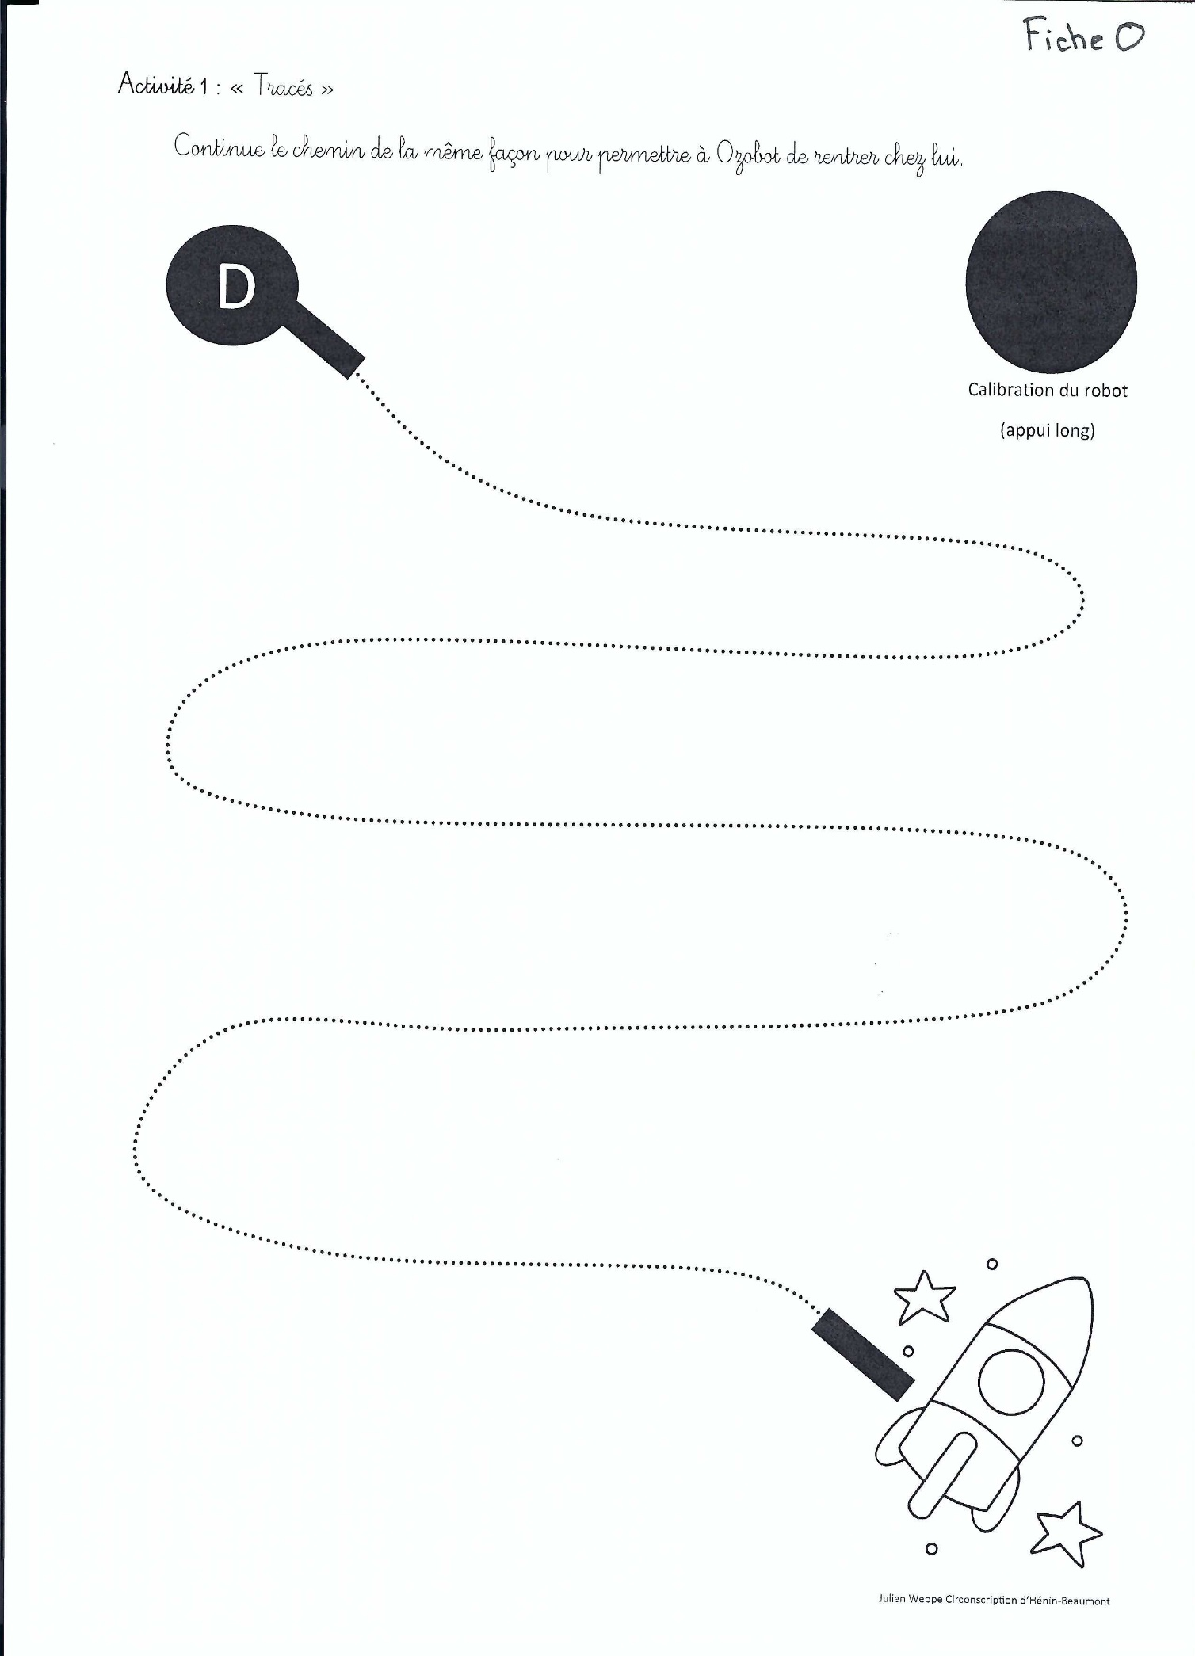

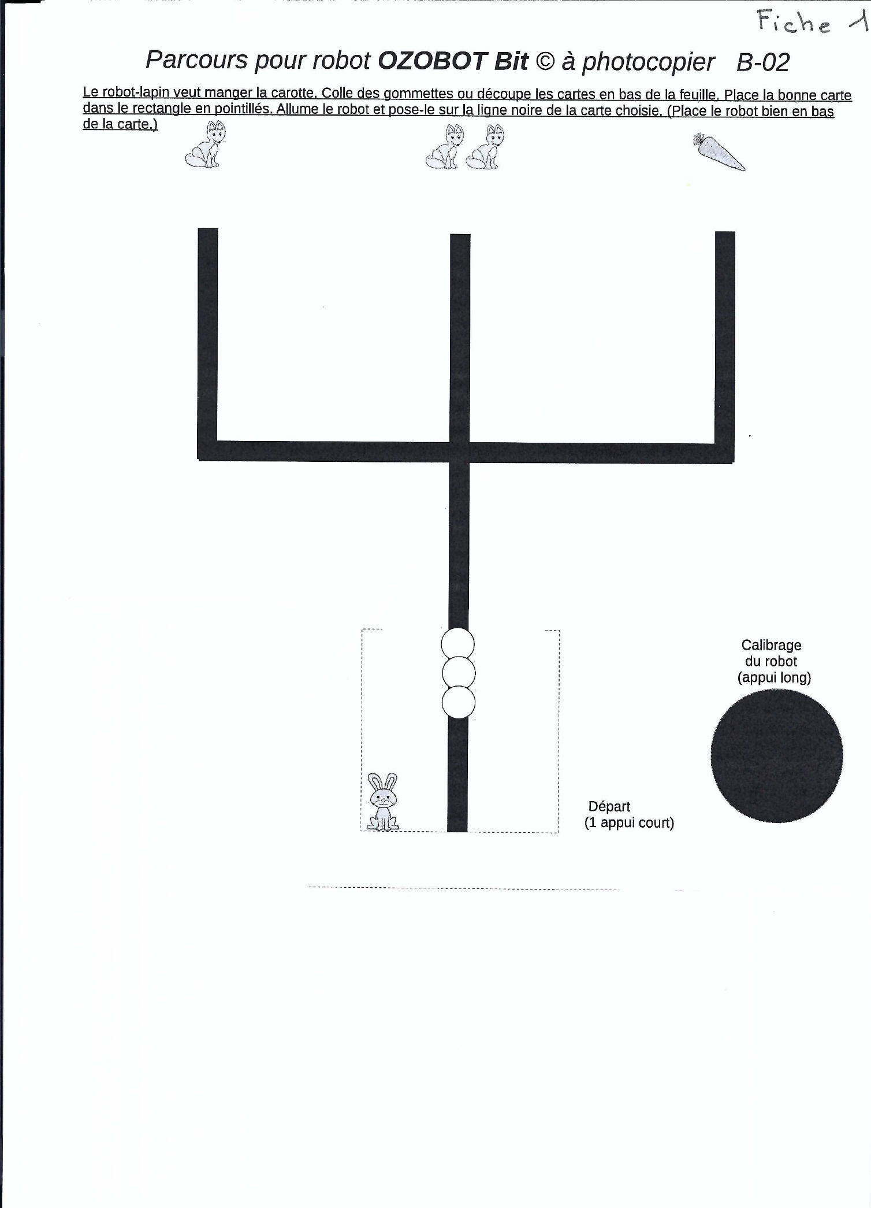

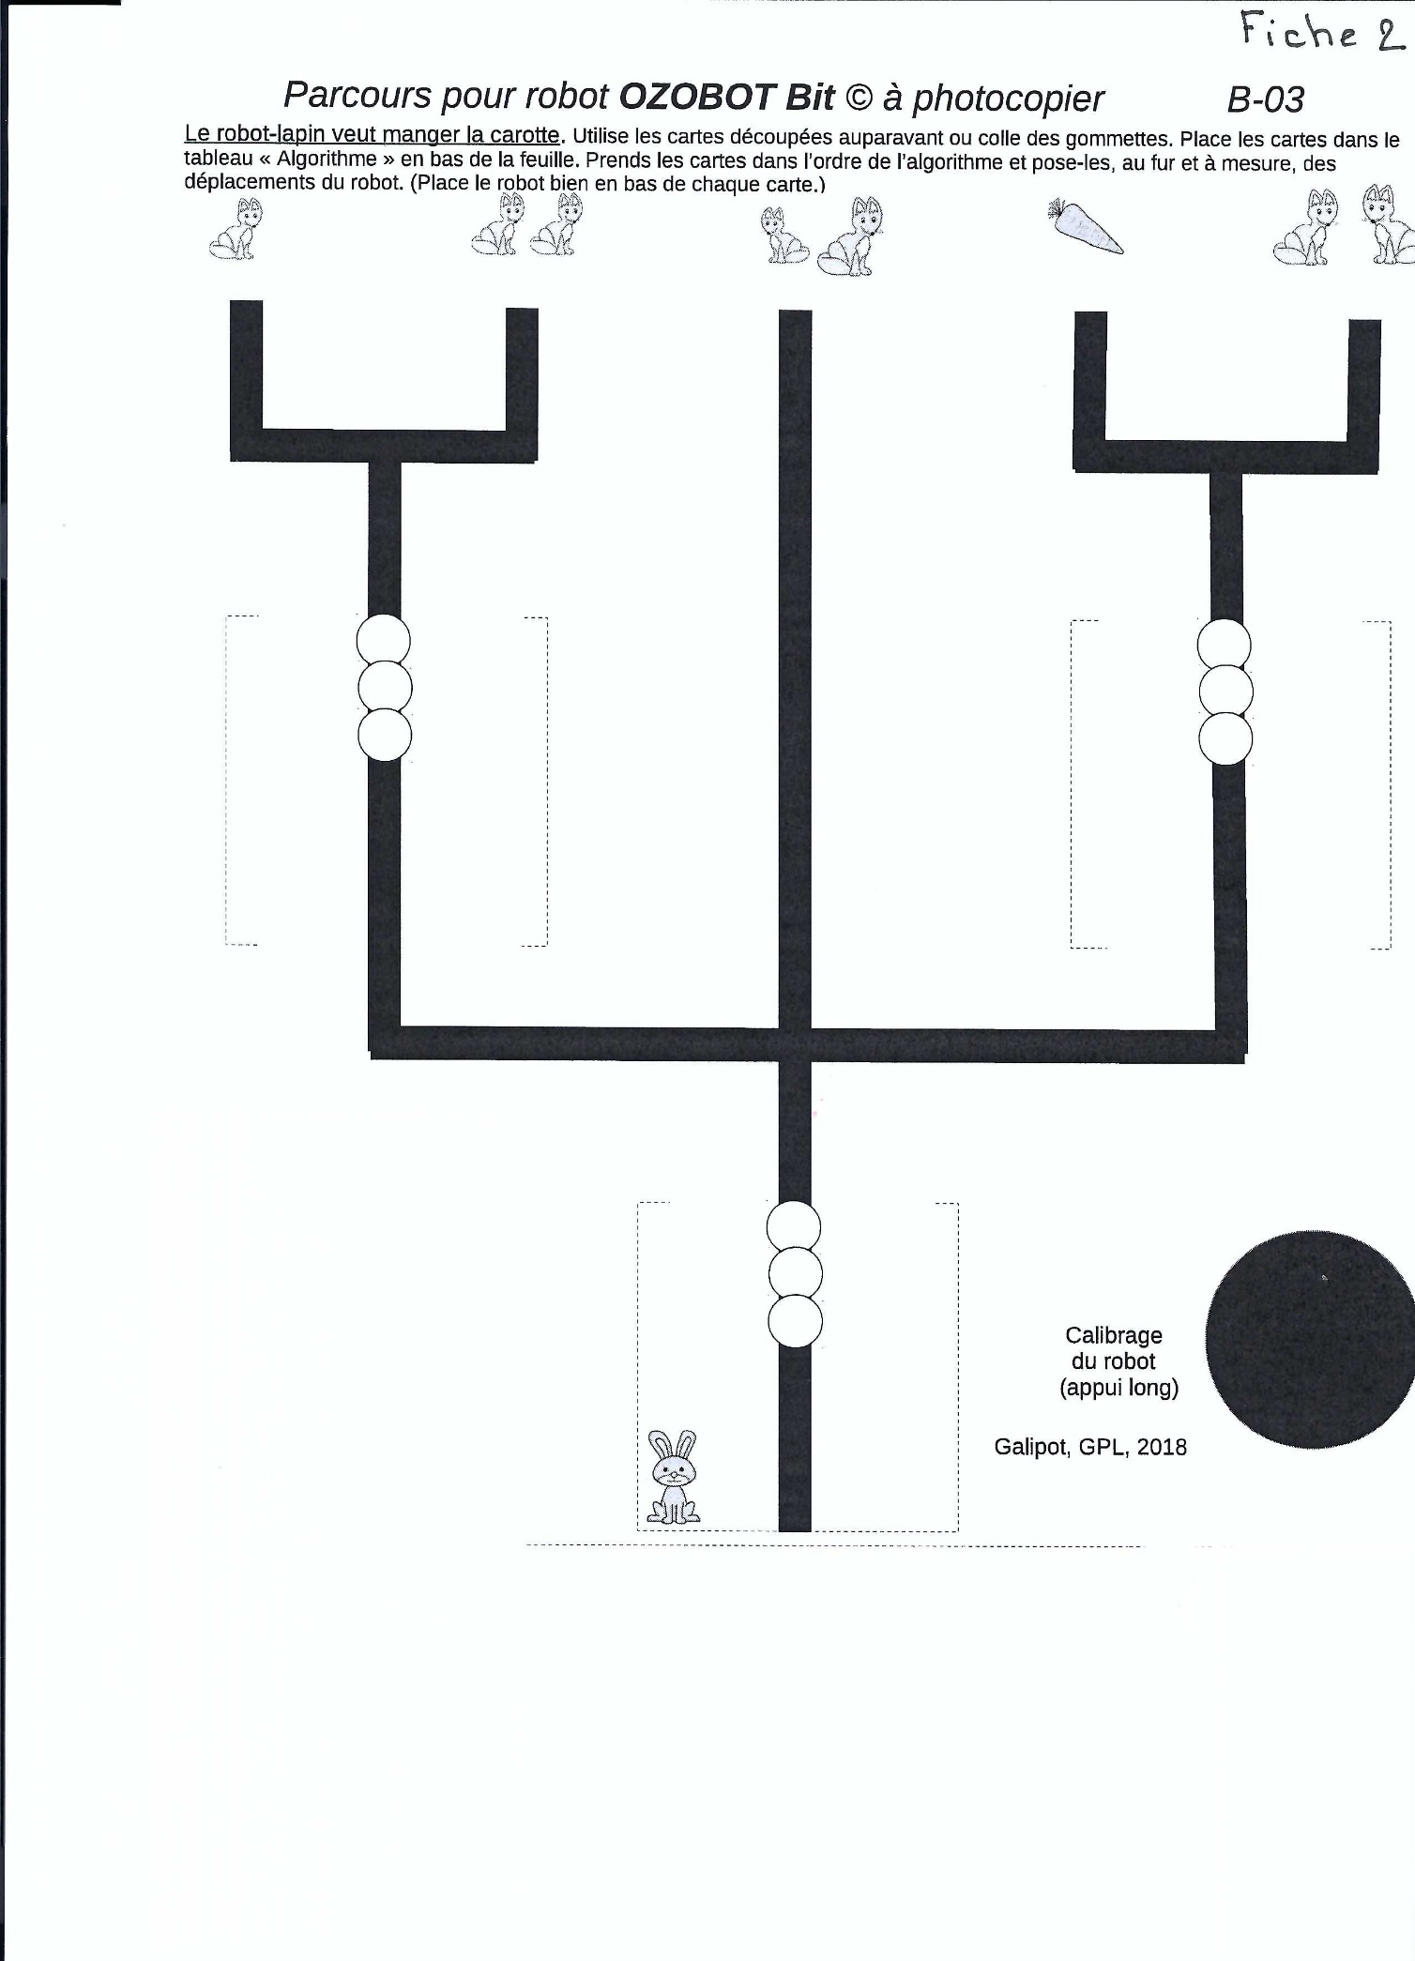
Annexe 1 (pour l’Ozobot)
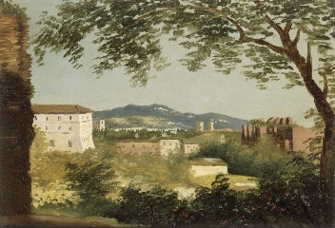
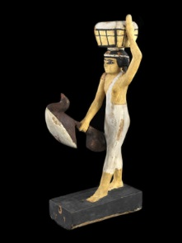

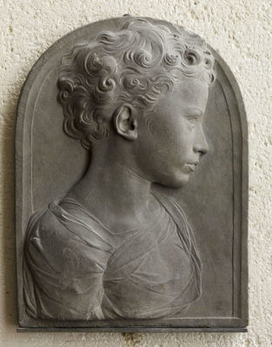

Les allées du musée

Annexe 2
Fonctionnement du Bluebot

Le Bluebot ne sait faire que 4 actions

Interrupteur : bouton noir sous le robot (le 2ème est pour le son, utile pour signaler aux élèves qu’ils ont bien appuyé sur les flèches et permet au Bluebot de signaler la fin de son déplacement)
Pour effacer la programmation précédente : appuyer sur la croix
Pour avancer : flèche vers le haut
Pour reculer : flèche vers le bas
Pour pivoter vers la droite : flèche courbe
Pour pivoter vers la gauche : flèche courbe
Pour faire démarrer le déplacement : Go

Annexe 3
Fonctionnement du Thymio

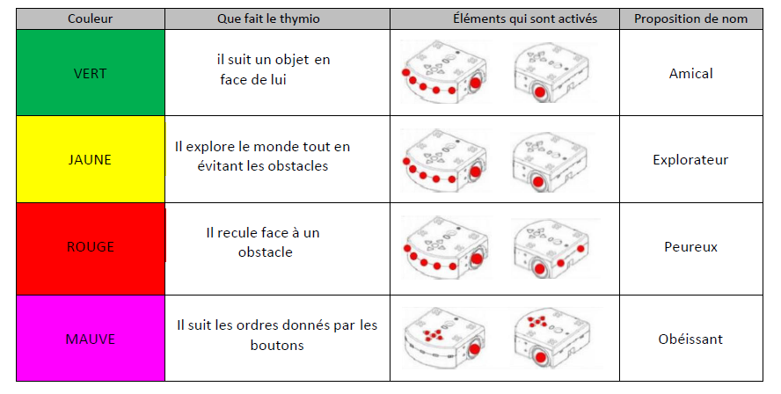

Annexe 4 : les œuvres du Louvre Lens


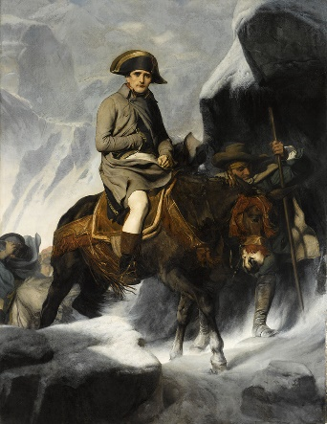 | 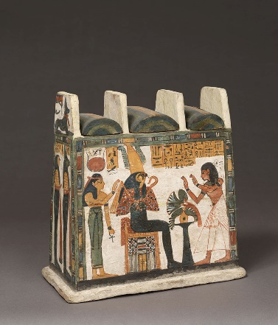
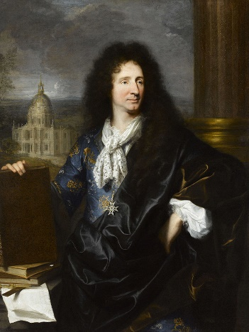

Vierge à l’enfant avec 2 anges 1320
Buste d’enfant vers 1500
Napoléon 1848
Coffret égyptien
Mansart 1685

Annexe 6 les 3 robots



